Un estudio de las competencias emocionales en estudiantes de Ciencias de la Salud de la Universidad Técnica de Manabí.
A estudy of the emotional competences in students of health Sciences of the Technical University of Manabí
Un estudio de las competencias emocionales en estudiantes.
Jisson Oswaldo Vega Intriago. Msc (1)
Zoe Bello Dávila. PhD (2)
Jeniffer Medina García. Msc (3)
Alina Alfonso León. PhD (4)
(1) Universidad Técnica de Manabí, Facultad de Ciencias de la Salud, - Departamento de
Salud Pública Manabí - Ecuador, jvega@utm.edu.ec
(2) Universidad de La Habana, Facultad de Psicología, La Habana - Cuba, zoe@psico.uh.cu
(3) Universidad de La Habana, Facultad de Psicología, La Habana - Cuba, jeniffer@psico.uh.cu
(4) Universidad de La Habana, Centro de Estudios Demográficos (CEDEM), La Habana - Cuba, alina@cedem.uh.cu
Contacto: jvega@utm.edu.ec
Receptado 15/05/2019 Aceptado: 02/08/2019
Resumen
El presente estudio tiene como objetivo caracterizar las competencias emocionales que presentan un grupo de estudiantes de la Facultad de Ciencias de la Salud de la Universidad Técnica de Manabí, en Ecuador. La investigación se realizó con una muestra de 420 estudiantes de las Carreras de Medicina y Enfermería. Se realizó un estudio descriptivo, observacional, transversal. Para la evaluación de las competencias emocionales se empleó el Inventario de Competencias Emocionales (ICEL) que comprende las 4 dimensiones de la Inteligencia emocional de acuerdo al modelo de Goleman, Boyatzis y McKee (2002): conciencia de uno mismo, autogestión emocional, conciencia social y gestión de las relaciones; así como las 19 competencias asociadas a ellas. A partir de los resultados del inventario se puede concluir que los estudiantes se caracterizan por un valor medio de inteligencia emocional. La conciencia de uno mismo es la dimensión más desarrollada, mientras que las dimensiones interpersonales son las menos favorables. Los estudiantes de la muestra se caracterizan por tener más desarrolladas: el aprovechamiento de la diversidad, la motivación, el optimismo, la autovaloración adecuada y la orientación al servicio y en menor medida la influencia, el autocontrol emocional, la autoconciencia emocional, la gestión de conflictos, la empatía, la transparencia y el liderazgo. Se encontraron diferencias significativas entre el nivel académico y la IE. De manera general, los resultados de la presente investigación apuntan a la necesidad de incluir la educación emocional en la formación de los profesionales de la Salud.
Palabras claves: Inteligencia emocional, educación emocional, enfermería, medicina.
A estudy of the emotional competences in students of health sciences of the technical university of manabi
Abstract
The present study aims to characterize the emotional competencies presented by a group of students of the Faculty of Health Sciences of the Technical University of Manabí, in Ecuador. The research was carried out with a sample of 420 students of the Medicine and Nursing Careers. A descriptive, observational, cross-sectional study was conducted. For the evaluation of emotional competences, the Inventory of Emotional Competencies (ICEL) was used, which includes the 4 dimensions of Emotional Intelligence according to the Goleman, Boyatzis and McKee (2002) model: self-awareness, emotional self-management, social awareness and relationship management; as well as the 19 competences associated with them. From the results of the inventory it can be concluded that students are characterized by an average value of emotional intelligence. Self-awareness is the most developed dimension, while interpersonal dimensions are the least favorable. The students of the sample are characterized by having more developed: the use of diversity, motivation, optimism, adequate self-assessment and service orientation and to a lesser extent influence, emotional self-control, emotional self-awareness, management of Conflicts, empathy, transparency and leadership. Significant differences were found between academic level and EI. In general, the results of this research point to the need to include emotional education in the training of health professionals.

Keywords: Emotional intelligence, emotional education, nursing, medicine.
Introducción
Las competencias emocionales guardan una estrecha relación con el desempeño exitoso de los profesionales. Autores como Boyatzis, Stubb y Scott (2002) coinciden con Goleman en destacar que las habilidades intelectuales resultan condición necesaria, pero no suficientes para el buen desempeño, siendo consideradas capacidades umbrales.
Cada vez se reconoce más la importancia que tienen las competencias emocionales en el bienestar personal y el éxito profesional, en tanto estas, disminuyen la vulnerabilidad al estrés, a la ansiedad y a la depresión; actúan como protectoras antes situaciones estresantes y el síndrome de Burnout. Además, que un alto desarrollo de las mismas facilita la toma de decisiones, el trabajo en equipo, la adaptabilidad, creatividad y control de los impulsos conflictos, una mayor comprensión de los sentimientos ajenos, y mayor capacidad para influir en los demás y ejercer el liderazgo.
En el ámbito de la salud se ha puesto de relieve, que el predominio del enfoque racional y biofísico de la medicina tradicional, no es suficiente para abordar las demandas de los pacientes, porque dejan de lado el aspecto emocional que va unido a los trastornos que estos presentan (Clèries, Raya, Kronfly y Cases, 2002). Las emociones son un elemento imprescindible en la salud del paciente. El apoyo emocional y los sentimientos positivos de las personas que los rodean tienen altos beneficios para ellos (Goleman, 1995; Licea, 2002).
Al respecto González (2005) al referirse a la relación médico-paciente señala que el médico debe estar consciente de sus propias características como persona y como profesional ya que el éxito de una relación profesional depende, muchas veces, de la habilidad del facultativo para manejar esta situación, de manera que su actitud de escucha atenta, el interés por ayudar y el trato afable, y estar junto al enfermo en el enfrentamiento de su problemática de salud logran equilibrar la relación.
En estas premisas de manera implícita se expresan competencias emocionales que van desde el conocimiento de sí mismo que debe tener el médico, hasta las relaciones interpersonales pasando por la comunicación y la escucha activa. Dichas competencias adquieren un sentido particular en la relación del personal de salud con el paciente. Estas resultan dispensables para el desempeño exitoso de los profesionales de la salud ocupando más del 50% de las necesarias para el puesto de enfermera o médico (Vega, Medina, Alfonso y Bello, 2019).
Las competencias emocionales resultan indispensables no solo para los profesionales de la salud, sino también para los estudiantes debido a que la preparación de los profesionales de la medicina se caracteriza por una constante exigencia académica que demandan del estudiante esfuerzos de adaptación, por lo que se plantea que el estrés al que está sometido el estudiante de medicina es alto implicando a veces, riesgo para su salud (Díaz, 2010). Ellas actúan como un factor protector ante la aparición del desgaste emocional y el síndrome de burnout frecuente en médicos y enfermeros (Ortiz- Acosta y Beltrán- Jiménez, 2011), y también tiene influye positivamente en el rendimiento académico (Castaño, 2011, Villacorta, 2010).
A pesar de la importancia que estas competencias revisten para los estudiantes y profesionales de la salud, Castejón Cantero y Pérez (2008) encontraron que en un grupo de estudiantes de varias carreras son los de ciencias de la salud los que peor puntean en casi todas las variables relacionadas con la IE, así mismo Zaid, Chan y Ho (2007) encontraron alta prevalencia de desórdenes emocionales en estudiantes de medicina de una escuela privada en Malasia e índices de vulnerabilidad al estrés en estudiantes de 1er año de medicina Martin (2010), lo que pone en evidencia la necesidad de incluir la educación emocional en el currículo de los estudiantes de Medicina y Enfermería.
El presente trabajo tiene como objetivo conocer las competencias emocionales que poseen un grupo de estudiantes de diferentes niveles de la Universidad Técnica de Manabí (UTM).
2. Materiales y métodos
Se realizó un estudio descriptivo, observacional, transversal, ya que el fenómeno se estudió sin manipulación de variables. La técnica empleada para la recolección de los datos fue el Inventario de Competencias emocionales (ICEL), técnica de papel y lápiz que evalúa mediante 38 ítems, 19 competencias de la Inteligencia Emocional (IE) agrupadas en las cuatro dimensiones de la IE de acuerdo al modelo de Goleman et al (2002) como se muestra en la tabla 1. Dicho instrumento cuenta con un Alpha de Cronbach de 0.93 (Medina, Alfonso y Bello, 2017).
Tabla 1. Dimensiones y competencias de la Inteligencia emocional evaluadas por el ICEL
DIMENSIÓN | COMPETENCIA
Conciencia de uno mismo  Toma de conciencia de las propias emociones, identificando sus causas y asumiendo sus efectos en el estado anímico | Conciencia emocional: identificar las propias emociones y reconocer su impacto en el comportamiento.
 | Autovaloración adecuada de uno mismo: reconocer las propias fortalezas y debilidades.
 | Confianza en uno mismo: seguridad en las propias competencias y las valoraciones personales sobre los juicios y comportamientos propios
- Autogestión Emocional Conservar la motivación por el cumplimiento de los objetivos y mantener las emociones destructivas alejadas del desempeño de su rol | Autocontrol: evitar que los impulsos conflictivos socaven el desempeño laboral y personal.
 | Transparencia: actuar sincero, ético y responsable.
 | Adaptabilidad: flexibilidad ante los cambios y adaptar tácticas y respuestas a las nuevas situaciones
 | Motivación de logro: orientación hacia la mejora de resultados para satisfacer criterios de excelencia
 | Iniciativa: prontitud en aprovechar las oportunidades obviando rutinas que constituyen un obstáculo
 | Optimismo: orientar el comportamiento desde la expectativa del éxito, persistiendo ante los obstáculos.
- Conciencia Social Explorar el estado anímico de la persona y tratar de sintonizar con ella hasta llegar a la comprensión de sus sentimientos y pensamientos | Empatía: conciencia de las emociones, necesidades y preocupaciones ajenas, comprenderlas y participar activamente en el bienestar del colaborador.
 | Conciencia de la organización: identificar corrientes emocionales, redes sociales y políticas imperantes en la organización
 | Orientación al servicio: facilitar el bienestar de los colaboradores reconociendo y satisfaciendo sus necesidades.
Gestión de las Relaciones  - Influir en los demás logrando que éstos contribuyan de forma efectiva a la consecución de los objetivos | Liderazgo: exponer visiones claras y convincentes que resulten motivadoras para los colaboradores logrando guiar su comportamiento hacia metas compartidas.
 | Influencia: utilizar adecuadamente las tácticas de persuasión recabando el consenso y apoyo de los colaboradores.
 | Catalizar el cambio: promover y encauzar el cambio organizacional, llegando a modelar el comportamiento de los demás.
 | Gestión de los conflictos: negociar y resolver los desacuerdos recurriendo a las tácticas más eficaces
 | Trabajo en equipo y colaboración: establecer y consolidar las relaciones enfocando a los colaboradores hacia una sinergia grupal para la consecución de metas colectivas
 | Desarrollo de los demás: participación activa en la superación de los colaboradores asumiendo sus fortalezas y debilidades desde un enfoque educativo
 | Aprovechamiento de la diversidad: comprender las diferentes visiones del mundo y aprovechar las oportunidades que brindan los diferentes tipos de personas
La muestra estuvo integrada por 420 estudiantes de la Facultad de Ciencias de la Salud de la Universidad Técnica de Manabí, en Ecuador. De ella el 47,6% son de la carrera de Medicina y el 52,4 % de la carrera de Enfermería. El 48,3 % pertenecen al 3er nivel y el resto a los últimos años antes de cursar internado rotativo en cada carrera (8vo nivel de enfermería y 10mo nivel de Medicina). Del sexo masculino son 148 estudiantes (35,2%) y del sexo femenino 272 (64,8 %).
Resultados
Para el análisis de los resultados se tomaron en cuenta los siguientes rangos de valores:
1,00 - 3,63 | Muy Bajo
3,64 - 3,90 | Bajo
3,91- 4,11 | Medio
4,12- 4,42 | Alto
4,43- 5 | Muy alto
De ahí que los estudiantes de la Facultad de Ciencias de la Salud de la UTM presenten un desarrollo medio de las competencias emocionales en general. Comportándose muy parecidos los valores medios en las diferentes carreras, con un ligero aumento en los estudiantes de la carrera de enfermería, sin embargo, éstos nunca llegan a alcanzar valores altos como se puede apreciar en la siguiente tabla.
Tabla 2. Puntuaciones medias de IE de acuerdo a la carrera
Medicina | 3,93
Enfermería | 3,96
General | 3,95

A pesar de que el índice general es medio y no se evidenciaron diferencias entre las carreras es de señalar que se encontraron diferencias respecto al nivel académico. De manera general los años superiores muestran puntuaciones medias superiores, respecto a los primeros años los cuales se comportan muy parecidos en ambas carreras.
Los primeros niveles en ambas carreras obtienen puntuaciones bajas. Lo que apunta a un incipiente desarrollo de sus competencias emocionales. En los años superiores a pesar de que hay un aumento en las puntuaciones con valores superiores a 4, tal como se muestra en la tabla 3, dichas puntuaciones no llegan a ser altas, lo que apunta a la necesidad de educar las Inteligencia Emocional en los estudiantes de la UTM.
Tabla 3. Puntuaciones medias de IE de acuerdo al nivel
 | 3ro medicina | 3ro enfermería | 8vo enfermería | 10mo de medicina
Valor medio de IE | 3,86 | 3,84 | 4,06 | 3,99
A partir de los resultados de la tabla 4 se puede apreciar que los años superiores de ambas especialidades muestran valores ligeramente superiores en las puntuaciones medias de la IE respecto a los primeros años de las carreras y esta diferencia es estadísticamente significativa al 0,01.
Tabla 4. Correlaciones entre el valor medio de IE y el nivel
 |  |  | nivel | ICE
Rho de Spearman | nivel | Coeficiente de correlación | 1,000 | ,131**
Rho de Spearman | nivel | Sig. (bilateral) | . | ,007
Rho de Spearman | nivel | N | 420 | 420
Rho de Spearman | ICE | Coeficiente de correlación | ,131** | 1,000
Rho de Spearman | ICE | Sig. (bilateral) | ,007 | .
Rho de Spearman | ICE | N | 420 | 420
**. La correlación es significativa en el nivel 0,01 (2 colas).
Teniendo en cuenta cada una de las dimensiones de la IE estudiadas es de interés que de manera general la dimensión con mayor nivel de desarrollo es la conciencia de uno mismo, mientras que las dimensiones del área interpersonal: conciencia social y gestión de las relaciones son las de menor nivel de desarrollo con valores de 3,92 cada una como se puede apreciar en la tabla 5.
Tabla 5. Valores medio de las dimensiones de IE
Conciencia de uno mismo |  | Autogestión emocional |  | Conciencia social | Gestión de las relaciones
4,06 | 3,95 |  | 3,92 |  |  | 3,92

De ahí que se pueda inferir que los estudiantes evaluados se caracterizan por la capacidad de reconocer sus propias fortalezas y debilidades, así como la confianza y seguridad que tienen en sí mismo. Sin embargo, no en todo momento logran identificar sus emociones y reconocer el impacto que estas tiene en su comportamiento.
Con respecto a la autogestión emocional son estudiantes que orientan su comportamiento desde la perspectiva del éxito y enfrentan las tareas difíciles como un reto, sin embargo, no controlan con facilidad la irritación y el enojo, ni evitan que el impulso conflictivo socave su desempeño, tampoco abordan sus inquietudes y temores abiertamente, ni reconocen sus errores.
En relación a las competencias interpersonales los datos sugieren que promueven sentimientos positivos en los demás, comprenden diferentes visiones del mundo y aprovechan las oportunidades que les brindan diferentes tipos de personas; sin embargo, no tienen conciencia de las emociones y preocupaciones ajenas, ni comprenden los sentimientos y pensamientos de los demás, no recurren a tácticas eficaces para resolver conflictos, ni logran el consenso y apoyo de sus compañeros, así como tampoco se caracterizan por el liderazgo.
Se puede apreciar un ligero desarrollo en las dimensiones de la IE de los años superiores como se muestra en el grafico 1.
Gráfico 1. Valores de las dimensiones de la IE de acuerdo al nivel académico
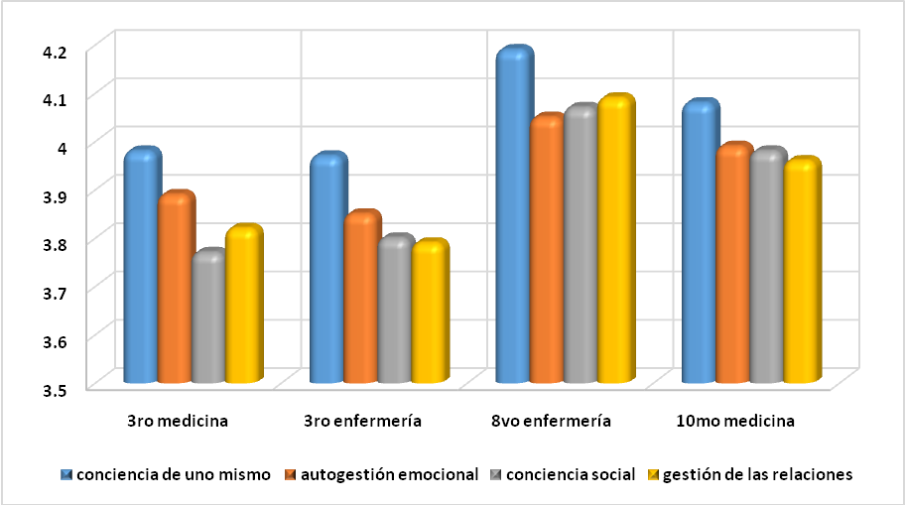
Como se muestra en la tabla 6, dicha diferencia es significativa para todas las dimensiones excepto para la dimensión conciencia de uno mismo.
Tabla 6. Correlaciones entre el las dimensiones y nivel académico
 |  |  | Conciencia uno mismo | Autogestión | Conciencia social | Gestión de las relaciones | Nivel
Rho de Spearman | Conciencia uno mismo | Coeficiente de correlación | 1,000 | ,740** | ,528** | ,609** | ,089
Rho de Spearman | Conciencia uno mismo | Sig. (bilateral) | . | ,000 | ,000 | ,000 | ,070
Rho de Spearman | Conciencia uno mismo | N | 420 | 420 | 420 | 420 | 420
Rho de Spearman | Autogestión | Coeficiente de correlación | ,740** | 1,000 | ,689** | ,719** | ,101*
Rho de Spearman | Autogestión | Sig. (bilateral) | ,000 | . | ,000 | ,000 | ,038
Rho de Spearman | Autogestión | N | 420 | 420 | 420 | 420 | 420
Rho de Spearman | Conciencia social | Coeficiente de correlación | ,528** | ,689** | 1,000 | ,727** | ,148**
Rho de Spearman | Conciencia social | Sig. (bilateral) | ,000 | ,000 | . | ,000 | ,002
Rho de Spearman | Conciencia social | N | 420 | 420 | 420 | 420 | 420
Rho de Spearman | Gestión de las relaciones | Coeficiente de correlación | ,609** | ,719** | ,727** | 1,000 | ,129**
Rho de Spearman | Gestión de las relaciones | Sig. (bilateral) | ,000 | ,000 | ,000 | . | ,008
Rho de Spearman | Gestión de las relaciones | N | 420 | 420 | 420 | 420 | 420
Rho de Spearman | nivel | Coeficiente de correlación | ,089 | ,101* | ,148** | ,129** | 1,000
Rho de Spearman | nivel | Sig. (bilateral) | ,070 | ,038 | ,002 | ,008 | .
Rho de Spearman | nivel | N | 420 | 420 | 420 | 420 | 420
**. La correlación es significativa en el nivel 0,01 (2 colas).
*. La correlación es significativa en el nivel 0,05 (2 colas).
En un análisis más detallado donde se toma en cuenta cada una de las competencias específicas se obtiene que las más desarrolladas son: aprovechamiento de la diversidad, motivación de logro, optimismo, autovaloración adecuada, orientación al servicio, catalizar cambios y trabajo en equipo.
Mientras que las menos desarrolladas son: confianza de sí mismo, adaptabilidad, conciencia de la organización, liderazgo, desarrollo de los demás, iniciativa, transparencia, empatía, gestión de conflictos, autoconciencia emocional, autocontrol emocional e influencia.
A continuación, se muestran dichos resultados en un gráfico

Gráfico 2. Valores de las competencias específicas de IE
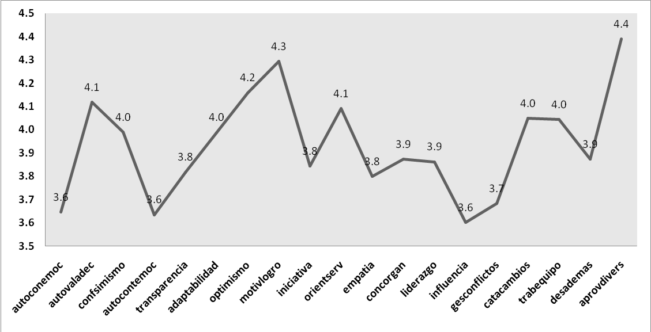
Discusión
Resulta de interés que en la muestra de estudio las competencias emocionales no poseen un nivel alto de desarrollo. Aun cuando existe un ligero aumento en las puntuaciones medias de IE a medida que aumentan el nivel académico estas no llegan a valores alto, poniendo en evidencia la necesidad de incluir en el currículo de la formación de los profesionales de la salud, actividades encaminadas al desarrollo de las competencias emocionales.
Las competencias emocionales consideradas por profesionales, empleadores y estudiantes de la UTM, como las más importantes para el ejercicio de la profesión y con mayor necesidad de desarrollo de acuerdo al estudio realizado por Vega et al. (2019) coinciden con algunas de las competencias menos desarrolladas en los estudiantes evaluados en este trabajo. Entre ellas resaltan las competencias pertenecientes a las dimensiones autogestión emocional y gestión de las relaciones las cuales resultaron con un nivel medio alto de desarrollo en los estudiantes, lo cual avala la pertinencia de programas de educación emocional en los mismos.
De acuerdo con lo planteado por Licea (2002) las habilidades sociales son en los enfermeros un componente esencial ya que les permitirá idear tácticas efectivas de persuasión para la aceptación de los diversos tratamientos que se establecen en los pacientes; la comunicación, que implica saber escuchar abiertamente los mensajes y al mismo tiempo permite elaborar respuestas convincentes; el manejo de conflictos, que permite negociar y resolver los desacuerdos que se presenten dentro del equipo de trabajo y el liderazgo, para inspirar y guiar a los individuos sanos o enfermos a fomentar y recuperar la salud. Así mismos en el Congreso de Enfermería efectuado en Cuba en el año 2007, se señaló la importancia de humanizar la relación de ayuda a través de la empatía, la personalización o la confrontación adecuada, la comunicación fluida y la escucha activa, considerados elementos que, bien utilizados, dotan de calidad la atención sanitaria integral y tributan a la IE (XII Congreso de Enfermería 2007). Sin embargo en el grupo de estudio las competencias interpersonales y la empatía en particular resultan las menos desarrolladas.
Comparando los resultados con una investigación similar realizada en Cuba con profesionales de enfermería (Pérez, 2014) resulta de interés que la dimensión conciencia de uno mismo es la más favorable y que las competencias: autocontrol emocional, iniciativa, optimismo, conciencia de la organización, influencia y gestión de los conflictos coinciden como las menos desarrolladas en ambo grupos.
Los resultados de este trabajo trazan lineamientos a seguir en la educación de los estudiantes de Ciencias de la Salud, poniendo en evidencia la necesidad de educar sus emociones. A decir de Castejón et al (2008) educar la inteligencia emocional de los estudiantes se está convirtiendo en una tarea necesaria del ámbito universitario. Los estudiantes de ciencias médicas deben contar con una alta inteligencia emocional, que les servirán no solo para tener un mejor rendimiento académico, sino también para sobrellevar los rigores de los estudios médicos y mayor probabilidades de éxito en la práctica clínica (Castaño, 2011).
Conclusiones
El análisis realizado permite concluir que los estudiantes de la Facultad Ciencias de la Salud de la UTM, mostraron valores medio de Inteligencia Emocional. Se encontraron diferencias significativas entre los distintos niveles académicos, los de 3er nivel mostraron un bajo desarrollo, mientras que 8vo y 10mo nivel valores medios.
La dimensión más desarrollada en los estudiantes fue la Conciencia de uno mismo y la menos desarrollada la Conciencia Social. Las competencias más desarrolladas son: aprovechamiento de la diversidad, motivación, optimismo, autovaloración adecuada y orientación al servicio. Mientras que las menos desarrolladas son: influencia, autocontrol emocional, autoconciencia emocional, gestión de conflictos, empatía, transparencia y liderazgo.
Referencias bibliográficas.
Bello, Z. (2014). Niños emocionalmente inteligentes. Pasa saber ser y saber convivir
Editorial José Martí. La Habana.
Boyatzis, R.; Stubbs E. y Taylor Scott N. (2002) “Learning Cognitive and Emotional
Intelligence. Competencies Through Graduate Management Education”. Academyof Management Learning and Education, 1, (2), 150–162
Castaño, J. (2011) El perfil psicosocial en estudiantes de Medicina Archivos de Medicina
(Col), 11, (2), 89-90, Universidad de Manizales Colombia
Castejón, J.L; Cantero, M P y Pérez N. (2008) Diferencias en el perfil de competencias
socioemocionales en estudiantes universitarios de diferentes ámbitos científicos. Revista Electrónica de Investigación Psicoeducativa. 6 (2), 339-362.
Clèries, X., Raya, M.A., Kronfly, E. y Cases,C. (2002). Hacia el aprendizaje de emociones y
sistemas motivacionales en la relación asistencial. Revista Digita de Educación Médica. V. 5,113-125. Disponible en: http://www.terapiacognitiva.net//Emociones%20y%20Relación%20Asistencia
Díaz, Y. (2010). Estrés académico y afrontamiento en estudiantes de Medicina Humanidades
Médica. Rev. Hum. 10 (1),
Goleman, D. (1995). La Inteligencia Emocional. Buenos Aires: Javier Vergara Editor S.A.
Goleman, D.; Boyatzis R. y McKee A. (2002). El líder resonante crea más: el poder de la
Inteligencia Emocional. Plaza & Editores. España
González, R. (2005). Relación equipo de salud-paciente-familia. Aspectos éticos y tácticos.
Editorial Ciencias Médicas, La Habana, Cuba.
Licea, J (2002) La inteligencia Emocional: herramienta fundamental para el trabajador de la
salud. Revista de Enfermería IMSS. México, 121-123
Martín, Y. (2010). Estrés académico y afrontamiento en estudiantes de Medicina Rev. Hum.
Med. 10 (1). Disponible en: http://scielo.sld.cu/scielo.php?script=sci_arttext&pid=S1727-81202010000100007

Medina, J.; Bello, Z. y Alfonso, A. (2017). Las competencias emocionales en los
trabajadores cubanos: ¿Cómo medirlas?, “Alternativas Cubana en Psicología” 5 (13).
Ortiz-Acosta, R. y Beltrán-Jiménez, B.E. (2011) Inteligencia emocional percibida y
desgaste laboral en médicos internos de pregrado. Rev. Educ. Med. 14 (1): 49-55. Disponible en: http://www.educmed.net
Pérez, W. (2014). Estudio de competencias emocionales en enfermeros del Hospital Clínico
Quirúrgico Hermanos Ameijeiras. Tesis en opción al Título Especialista en Psicología de la Salud. Universidad de Ciencias Médicas “Calixto García”, La Habana.
Vega, J; Medina, J; Alfonso. A y Bello. Z. (2019). Las competencias emocionales son
necesarias para el desempeño exitoso de médicos y enfermeros. Una valoración de los empleadores, profesionales y estudiantes de Manabí en Ecuador. Revista San Gregorio, 29, 16-23
Villacorta (2010). Inteligencia emocional y rendimiento académico en estudiantes de
Medicina Humana de la Universidad Nacional de la Amazonia Peruana CIEN DES (12), 41-56
Zaid Z A, Chan S C y Ho J. J. (2007). Emotional disorders among medical students in a
Malaysian private medical school. Singapore Med; 48 (10): 895.

